
106學年度第1學期家庭教育講座-教職員工研習活動成果表
研習名稱 | 家庭教育-教師研習 |  | 演講主題 | 圓融的師生關係
演講老師 | 高雄科技大學韓瑞信老師 |  | 活動地點 | 本校閱覽室
活動時間 | 106年10月 22日  時間：13:30-15:30 |  | 與會教職員工人數 | 教職員工：32人
活動成果 | - 透過教師研習，協助本校教職員工對學生之輔導知能。  - 提升教師與學生溝通技巧，增進師生相處關係，協助教師班級經營能力。
備註 | 活動照片
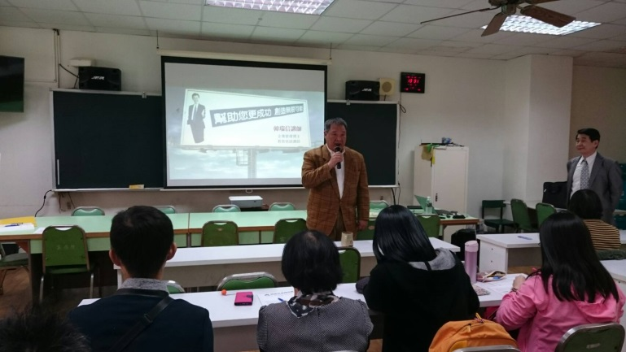 |  | 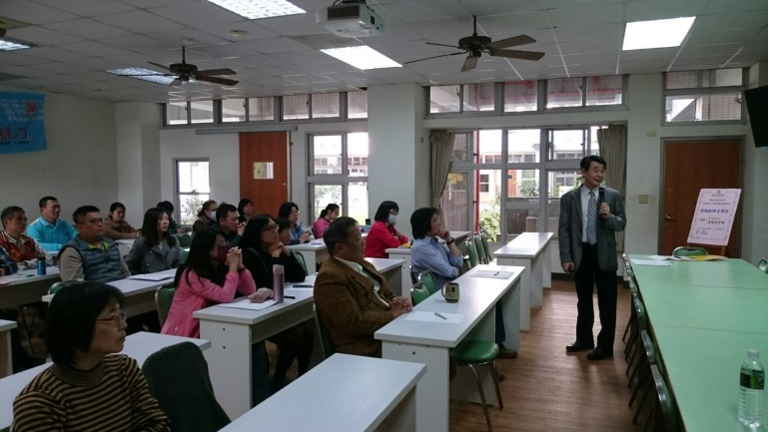
校長簡介高雄科技大學韓瑞信老師 |  | 韓瑞信老師講述晤談溝通技巧
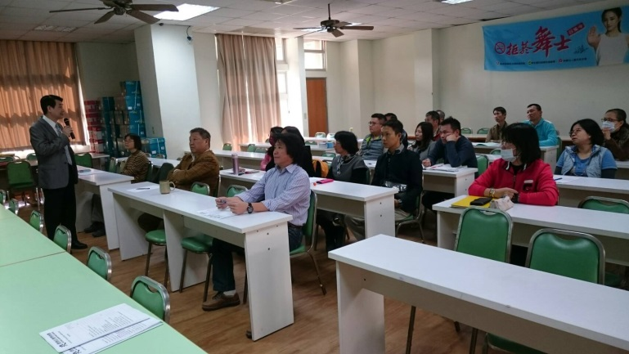 |  | 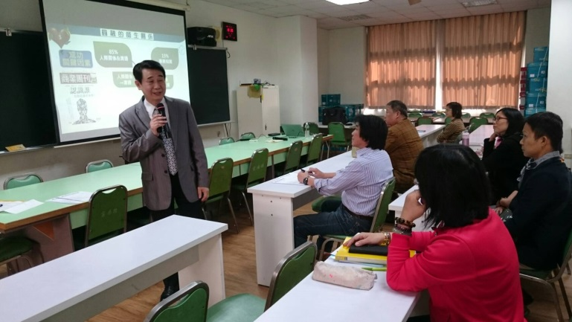
教師群很認真地聆聽演講課程 |  | 教師群很認真地聆聽晤談溝通的問題
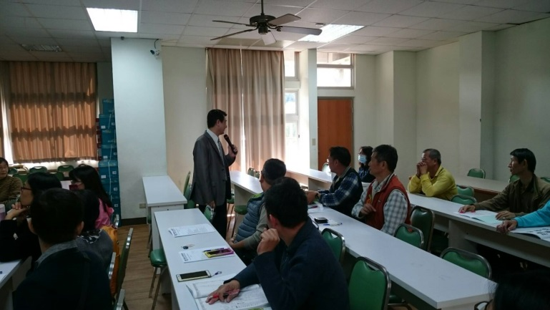 |  | 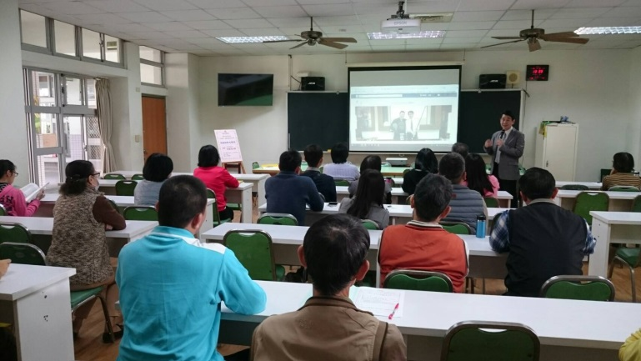
講座過程韓瑞信老師並示範溝通技巧 |  | 教師群很認真地聆聽演講課程
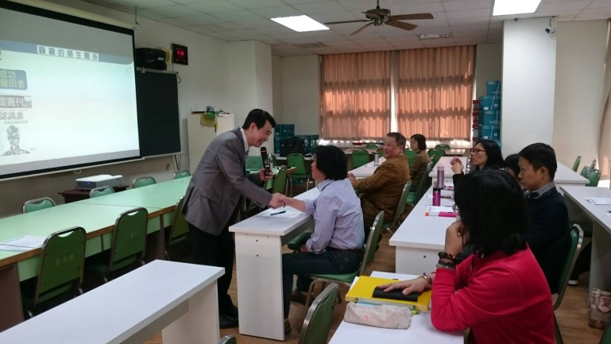 |  | 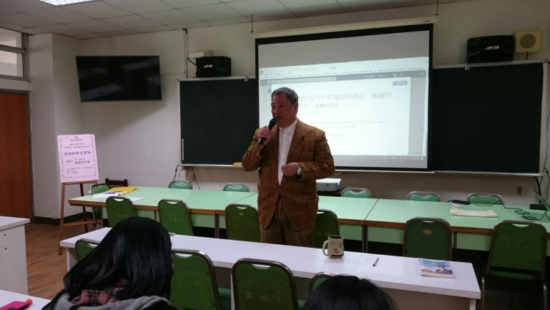
講座過程韓瑞信老師並示範溝通技巧 |  | 講座結束由校長補述溝通技巧的重要性
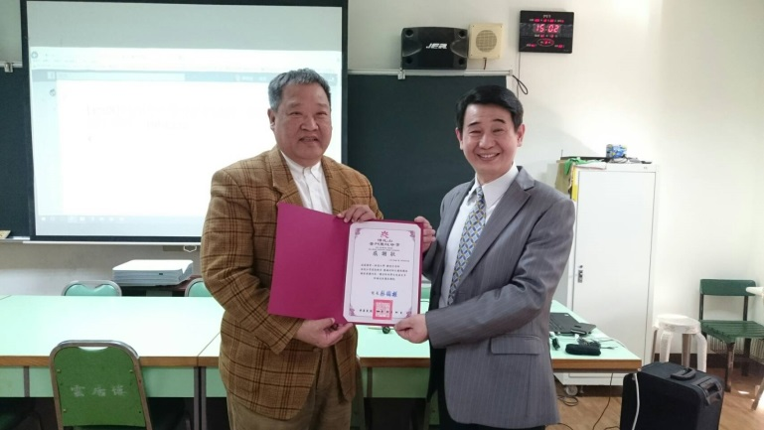 |  | 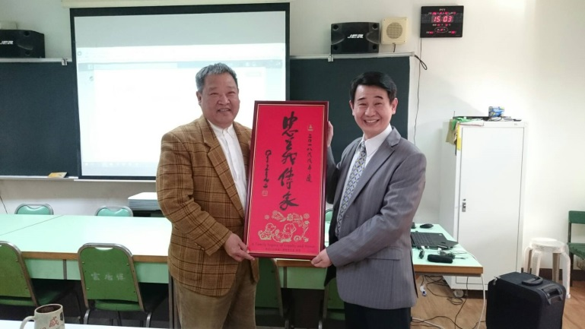
課後由校長代表學校致贈韓老師結緣品 |  | 課後由校長代表學校致贈韓老師結緣品

